Vendredi 19 juin 2020

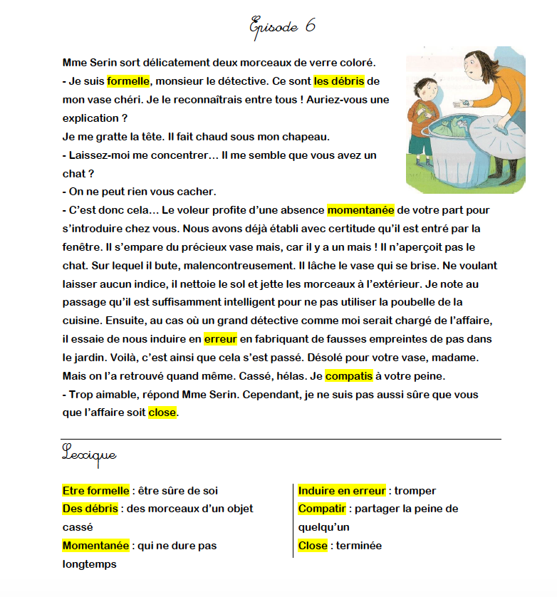
- Lecture : le plus grand détective du monde (épisode 6)

Le plus grand détective du monde - Episode 6
Compréhension
- Quelle nouvelle énigme Gilou doit-il résoudre ?
........................................................................................................................................................................

- Complète ce passage du texte avec les mots suivants :
chat, voleur, précieux, certitude
« Le ……………………………profite d’une absence momentanée de votre part pour s’introduire chez vous. Nous avons déjà établi avec ………………………………………….qu’il est entré par la fenêtre. Il s’empare du …………………………………………..vase, mais il n’aperçoit pas le ……………………………………… »
Vocabulaire
- Dans chaque phrase, entoure l’adverbe qui convient :

- Elle essuie délicatement/brutalement la vaisselle fragile.
- Ce conducteur roule lentement /rapidement : il ne fera pas d’excès de vitesse.
- Tu manges trop délicatement/rapidement : tu es un vrai glouton.

- Trouve l’adverbe correspondant :

de manière lente | lentement
de manière délicate
de manière méchante
de manière rapide
de manière prudente

Ecrire des phrases ou un petit texte
- Réécris chaque phrase en remplaçant le mot en gras par le mot ou le groupe de mots qui convient :
le chat maman le voleur

- Il s’empare du précieux vase.

- Il a toujours faim.

- Elle sort délicatement les deux morceaux de verre.

- Retrouve la phrase du texte dont les mots ont été mélangés :
du précieux vase s’empare mais Il n’aperçoit pas il chat. le

- Numérote les phrases pour raconter ce qui s’est passé d’après Gilou :
___ Il a essuyé l’eau et il est reparti comme il était venu.
___ Le voleur a pris le vase.
___ Il a lâché le vase qui est tombé par terre.
___ Un voleur est entré par la fenêtre restée ouverte.
___ Le vase s’est cassé.

- Conjugaison
- Dans ton cahier rouge recopies la leçon sur le verbe jouer au présent.
Vendredi 19 juin 2020
Le verbe jouer au futur
Je jouerai
Tu joueras
Il, elle, on jouera
Nous jouerons
Vous jouerez
Ils, elles joueront

Exercice 1 : relie le pronom personnel au sujet qui convient

Tu • • chanterai avec la chorale Il • •mangerons un couscous
Vous • • regarderas ton livre après Ils • • fermera la porte
Je • • trouverez le chemin Nous • • danseront pour le fête
Exercice 2 : complète les phrases avec les pronoms personnels sujets qui conviennent.

..................... visiteront la ville demain ..................... visiterons la ville demain
..................... arriveras dès que possible ..................... arrivera dès que possible

Exercice 3 : complète les verbes en les conjuguant au futur
Vous rest.............. – il rang.............. – je téléphon.............. – tu sign.............. – elles arriv ..............

Problème :
Dans un zoo, les visiteurs peuvent faire des dons (donner de l’argent) pour aider leur espèce préférée. Voici le tableau qui compte l’argent récolté pendant plusieurs mois :
 | Tigres | Koalas | Pandas | Tortues
Juin | 156 € | 301 € | 166 € | 84 €
Juillet | 230 € | 188 € | 203 € | 231 €
Aout | 195 € | 213 € | 255 € | 301 €
Septembre | 93 € | 50 € | 35 € | 125 €

1/ Quel animal a récolté 255 € en aout ? ………………….
2/ Combien les koalas ont récolté en juillet ? ………………….
3/ Quel animal a récolté le plus en juin ? ………………….
4/ Au total, combien ont récolté chaque animal ?
Tigre : ………………….
Koala : ………………….
Panda : ………………….
Tortue : ………………….
Correction

 | Tigres | Koalas | Pandas | Tortues
Juin | 156 € | 301 € | 166 € | 84 €
Juillet | 230 € | 188 € | 203 € | 231 €
Aout | 195 € | 213 € | 255 € | 301 €
Septembre | 93 € | 50 € | 35 € | 125 €
1/ Quel animal a récolté 255 € en aout ? 255 €
2/ Combien les koalas ont récolté en juillet ? 188 €
3/ Quel animal a récolté le plus en juin ? Les koalas
4/ Au total, combien ont récolté chaque animal ? Chaque calcul peut être posé en colonnes.
Tigre : 156 + 230 + 195 + 93 = 674
Koala : 301+ 188 +213 + 50 = 752
Panda : 166 + 203 + 255 + 35 = 659
Tortue : 84 + 231 + 301 + 125 = 741
Chaque calcul peut être posé en colonnes.

